**REQUERIMIENTO 2: Gerard**

**1. Utilizar una máquina virtual Windows 10 y añadir discos duros.**

Para realizar la activada voy añadir 4 discos duros de 20GB cada uno para asi no tener espacio sin usar en la RAID.

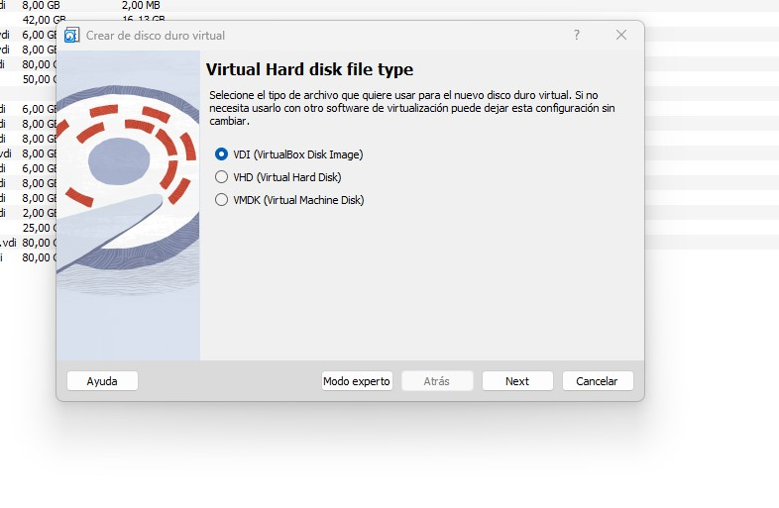

Dentro de la configuración

De la máquina de Windows

Creo todos los discos duros

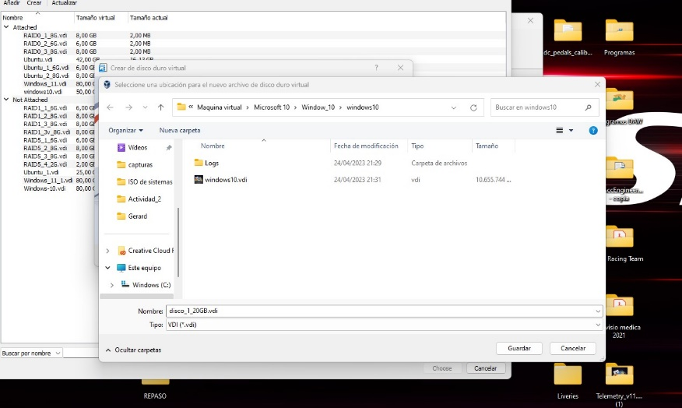Necesarios para realizar la tarea

Creo el disco duro con un nombre que hace

Referencia al numero de disco y su capacidad

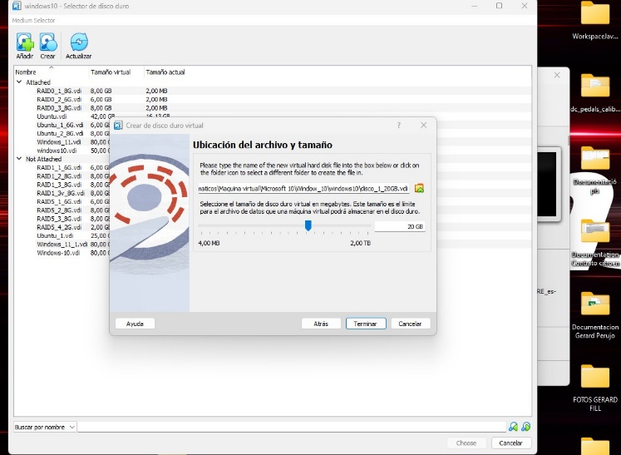

una vez creado el disco

duro y puesto la capacidad

que deseamos le daremos a

Terminar, de esta manera terminaremos

El proceso de creación de disco

Duro.

Cuando tengamos todos los

Discos duro creados que necesitamos

Los veremos en la lista de **not attched**

Que hace referencia a los discos duros que

Están creados pero no están lijados a

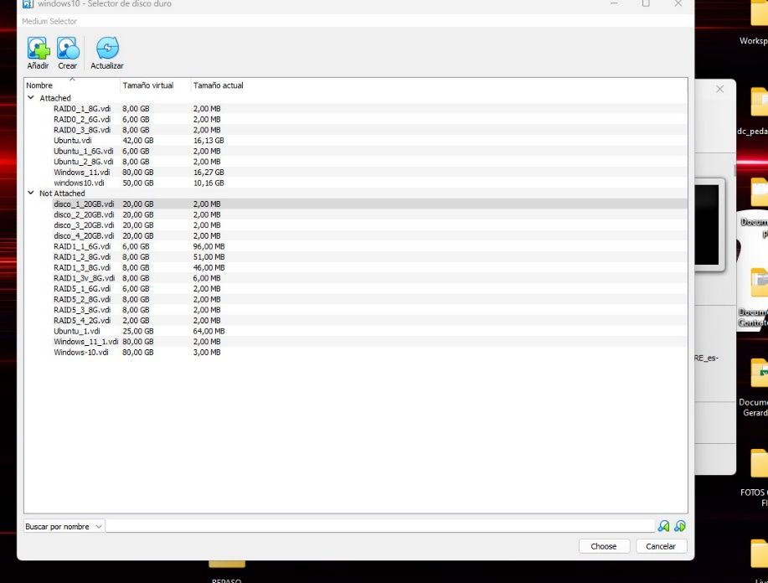Ningún S.O

para terminar agregaremos los discos duros

en el almacenamiento del VM de Windows

para que los detecte la VM al arrancar

también como podéis ver en la imagen

activaremos la opción conectar en caliente

para poder quitar y poner los discos

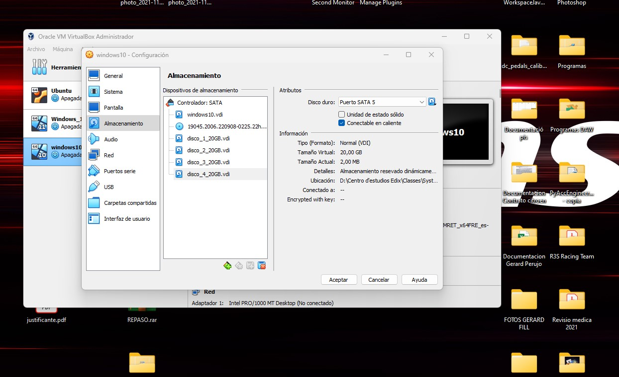duros sin tener que apagar el SO

**2. Elección del sistema RAID**

**A. Elegir un RAID a montar sobre Windows 10 que soporte el fallo en la unidad de disco y además permita una alta velocidad de transacción sin utilizar discos de reserva**

Vamos a utilizar el RAID-5 ya que con las características que nos han dado el RAID-0, no nos sirve ya que si un disco tiene algún fallo la información se pierde porque no tiene zona de protección, entonces a raíz de eso solo nos queda el RAID-1 y el RAID-5, se ha decidido por el RAID-5 porque tiene muchísima más capacidad de útil ya que en un RAID-1 aunque tengamos 3 discos duros la capacidad útil siempre será la misma. También se ha decidido utilizar los discos duros con la misma capacidad para aprovechar la capacidad de los discos duros al 100% y que no haya espacios sin utilizar en la RAID.

**B. Montar el RAID elegido en la máquina virtual Windows 10**

Una vez la VM de Windows arrancada voy

Al administrados de discos para que veáis

Como tenemos añadidos nuestros 4 discos duros que

Hemos agregado en la máquina virtual

No los vamos a formatear ya que cuando montamos

La RAID ya se formatearán

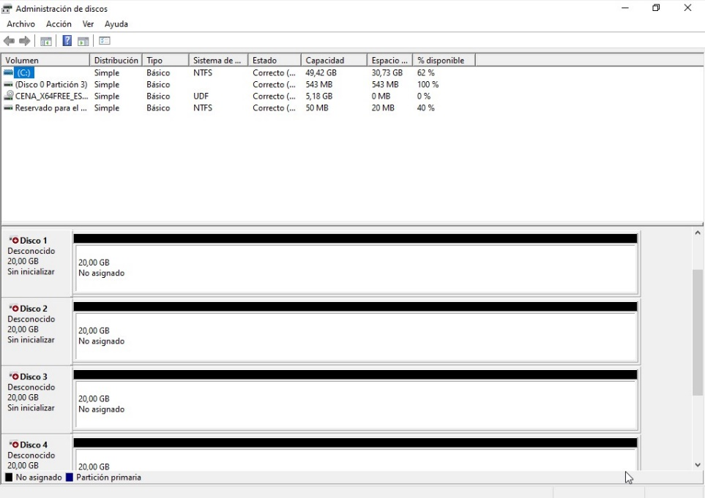

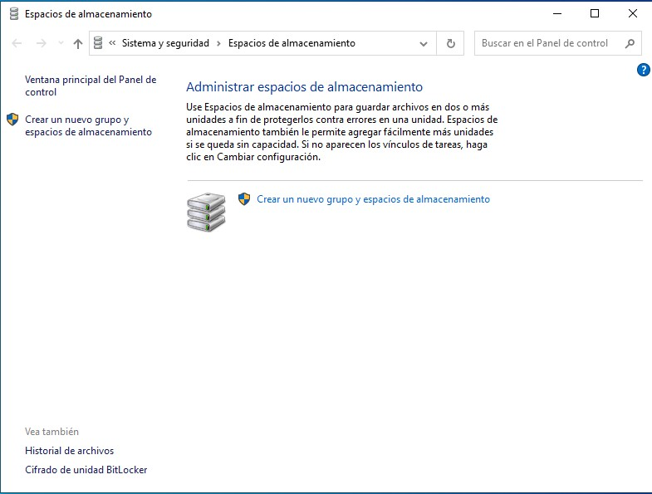

para empezar a montar el

sistema RAID iremos Espacios de

Almacenamiento

Allí vamos a clicar encima de

Crear un nuevo grupo y espacio de

almacenamiento

Seleccionamos todos los discos duros

Que queramos para formar la RAID seleccionaremos

del disco 1 al 3 dejando el 4 sin seleccionar

ese lo vamos a dejar por si fallara algún disco duro

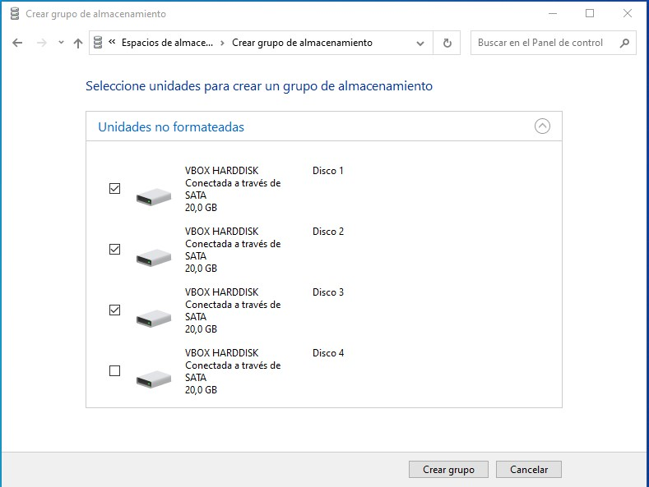poder cambiarlo por el que ha fallado

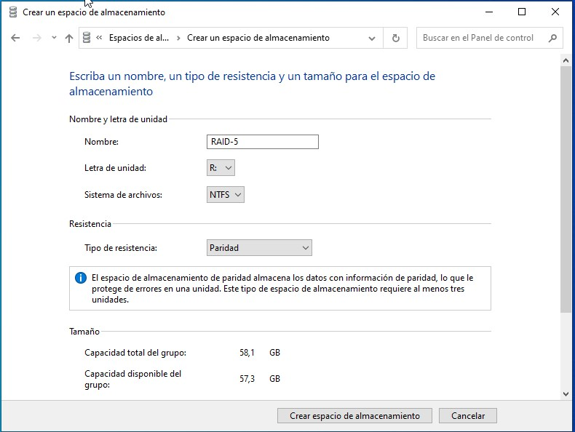una vez seleccionados los

discos duros nos va a pedir

un nombre para el nuevo

grupo, una letra que en este caso

le vamos a poner la R de

RAID, y en tipo de resistencia

Seleccionaremos la opción

Paridad que hace referencia

Al tipo de RAID-5

Como veis también seleccionamos

El tipo de sistemas de archivos

Para que nos formatee los discos

Al mismo tiempo que crea el grupo

una vez ya ha formateado los discos y ha montado el RAID

aparece la nueva unidad con el nombre y la letra que le

hemos puesto y también puedes ver como todos los discos

están operativos en el caso de que hubiera

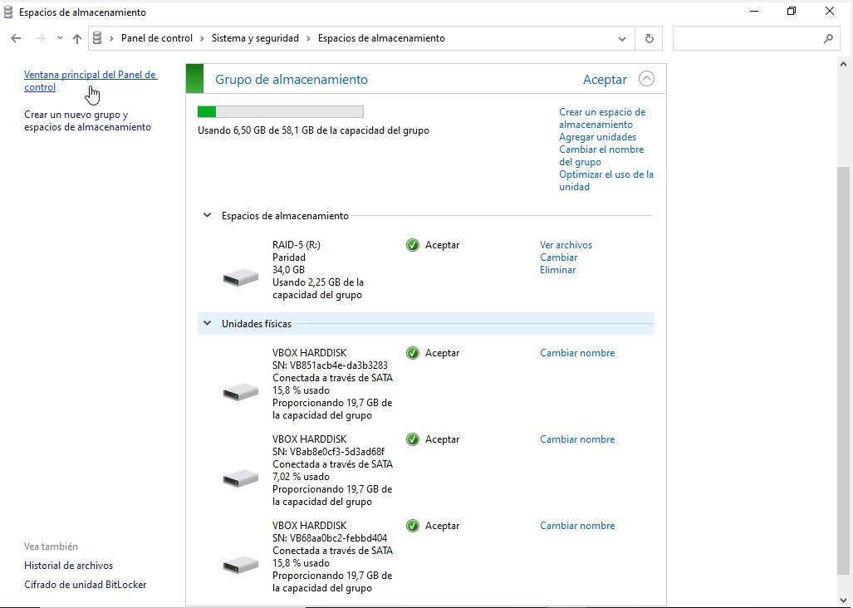un disco dañado lo verías en este menú

Y por último si nos vamos en Este Equipo

Podemos comprobar como nos aparece el nuevo

Disco totalmente operativo para poder

Trabajar con el

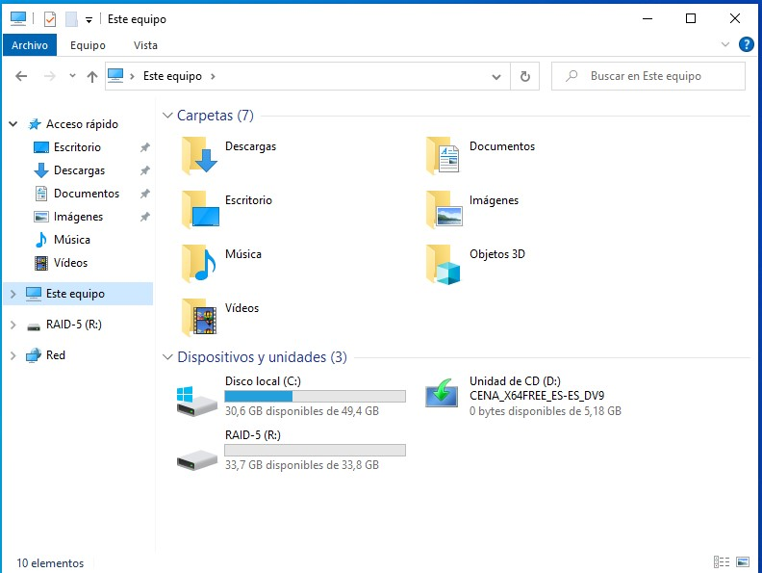

**C. Configurarlo y montar un sistema de ficheros en el RAID**

Abro el disco RAID y en el creo una carpeta por

Cada uno de los usuarios de nuestro grupo tal

Y como pide en el enunciado

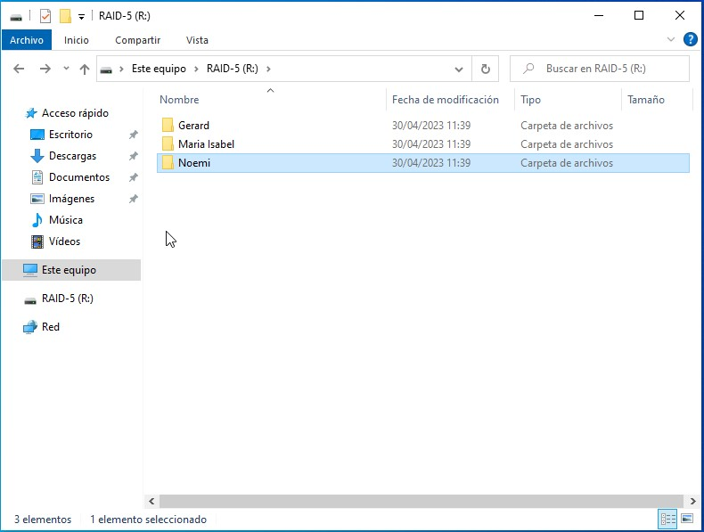

Y dentro de cada una de las

Carpetas de usuarios agrego un archivo

De texto y 4 videos simulando

Los archivos que tiene cada usuario

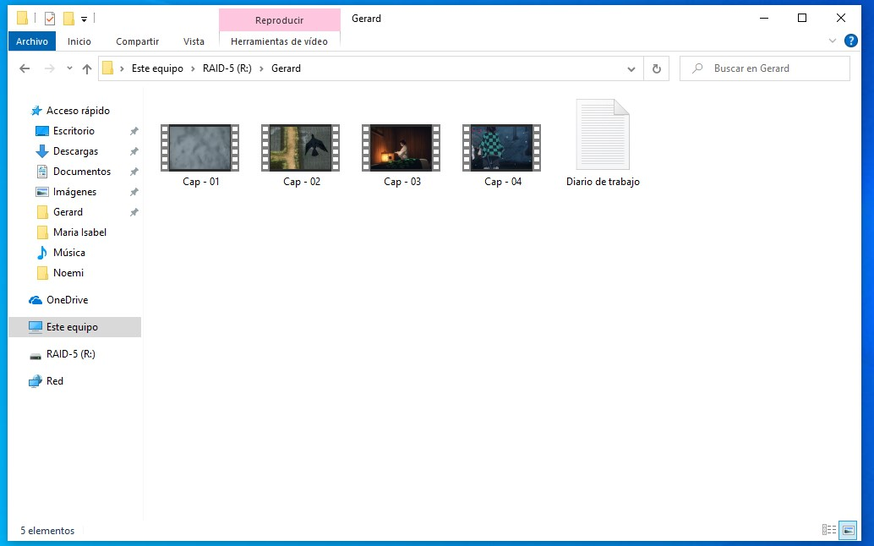Dentro de su directorio

**3. Resistencia ante fallos**

Para simular que un disco duro nos ha fallado y comprobar que no hemos perdido la información guardada dentro de la RAID vamos a ir en la configuración de la VM y sacaremos un disco duro de la RAID, como hemos configurado la VM que los discos se pueden sacar en caliente no hará falta que apaguemos el S.O para sacar el disco.

Podeis comprobar en la imagen

Hemos sacado el disco duro nº 1

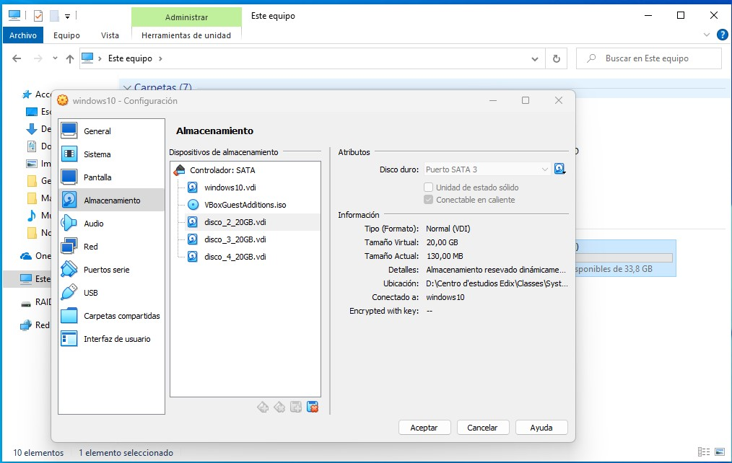

Para comprobar que realmente

Ha fallado un disco en nuestro sistema RAID

Entro en el administrador de almacenamiento

Y vemos como la unidad R que hemos creado

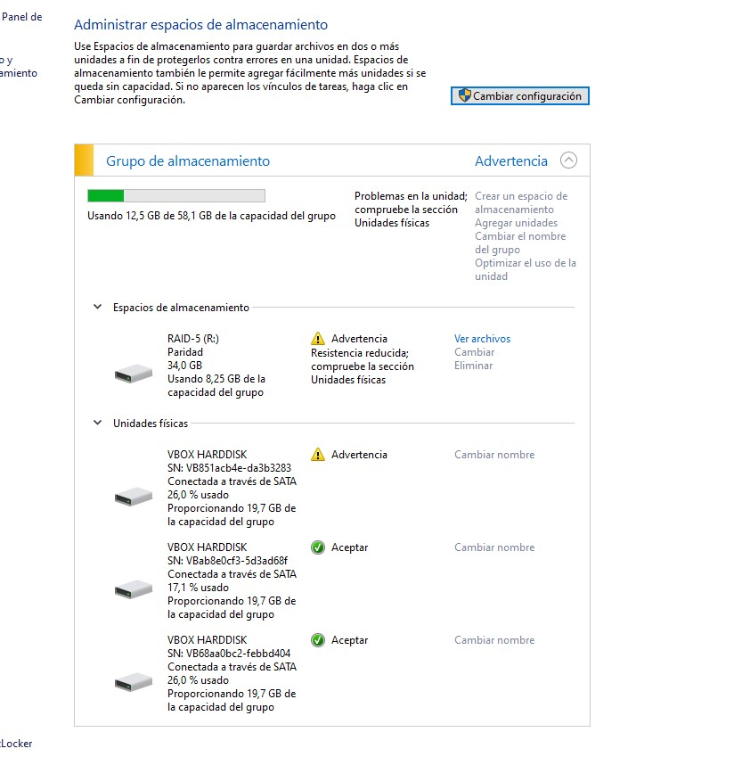Nos da un fallo en el disco duro nº 1

Entramos dentro de nuestro sistema

RAID para comprobar que no hemos

Perdido ninguna información

Que había almacenada en el y vemos que

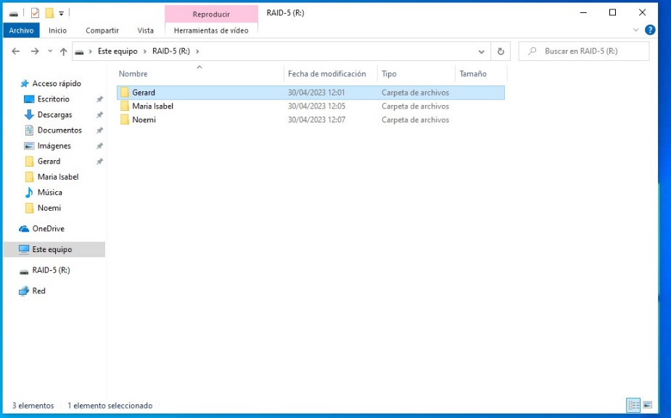Las carpetas de los usuarios continúan estando allí

Entro dentro de una carpeta de

Un usuario para comprobar

Que la información no se ha perdido

Y como podéis comprobar en la imagen

Aunque hayamos perdido un disco duro

La información continúa estando allí

Dentro por lo tanto este sistema

Es resistente frente a fallos en discos

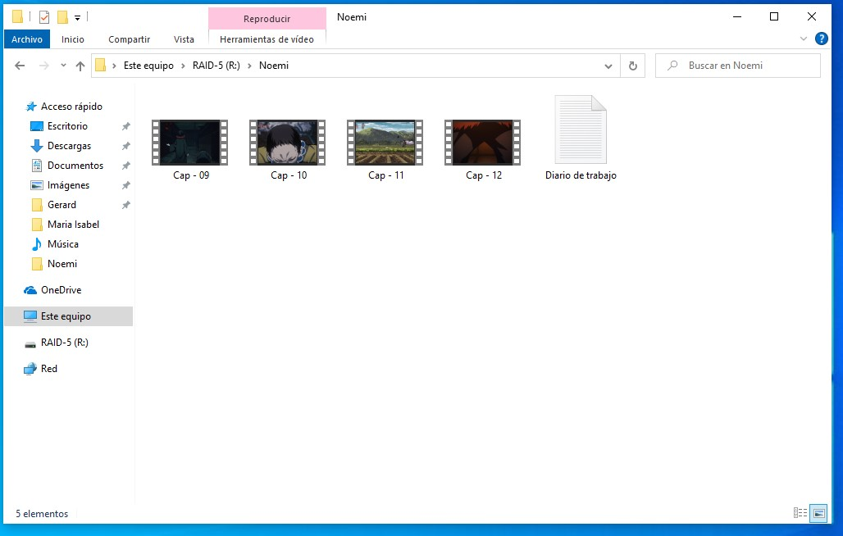duros

**4. Justificación “para el jefe” de una opción técnica.**

**1**. **En un raid 5, si tenemos 3 discos de 10TB, no se desaprovecha prácticamente espacio respecto a si utilizo 3 discos de 12TB-10TB-8TB. Realiza un gráfico donde se muestre claramente, qué espacio se utiliza en cada uno de los casos, indicando:**

En todo sistema RAID siempre es mejor utilizar discos duros del mismo tamaño ya que de esta manera se aprovecha el 100% del espacio de los discos, ya que si se utilizan discos de diferentes tamaños el espacio del almacenamiento siempre vendrá dado por el disco de menor tamaño. Tal y como indicamos aquí abajo los cálculos están hechos para un sistema RAID-5

-Primero veremos el espacio útil, de paridad, y desaprovechado de 3 discos duros de 10TB del mismo tamaño.

**-Espacio útil:** 20TB

**-Espacio de paridad:** 10TB

**-Espacio desaprovechado**: 0TB

-Ahora veremos como quedaría si utilizaremos 3 discos duros de diferentes tamaños en este caso utilizaremos discos de 12TB, 10TB, 8TB como hemos dicho antes el que marca la capacidad siempre será el disco con menor capacidad por lo tanto quedaría:

**-Espacio útil:** 16TB

**-Espacio paridad**: 8TB

**-Espacio desaprovechado**: 6TB

Como podéis comprobar tenemos un espacio desaprovechado de 6TB por lo tanto siempre es mejor utilizar discos duros del mismo tamaño

**2**. **Para el departamento técnico, el gráfico debe de ser detallado indicando, cómo se va distribuyendo la información de paridad a lo largo de los discos, los huecos del espacio útil y el espacio que no se aprovecha. Mostrar bloques de 1TB. Algo así:**

Para que se entienda mejor los cálculos de arriba lo que vamos hacer es demostrarlo gráficamente de esta manera se vera mas claro la diferencia de utilizar discos duros del mismo tamaño a discos duros de diferentes tamaños.

Aquí tenemos el ejemplo grafico utilizando discos duros del mimo tamaño

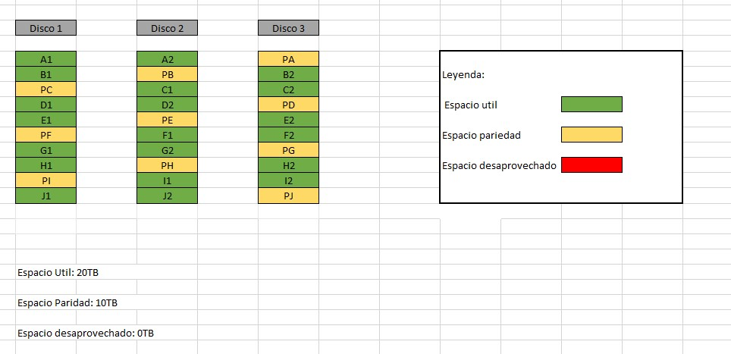

Ahora veremos el grafico utilizando discos con diferentes tamaños

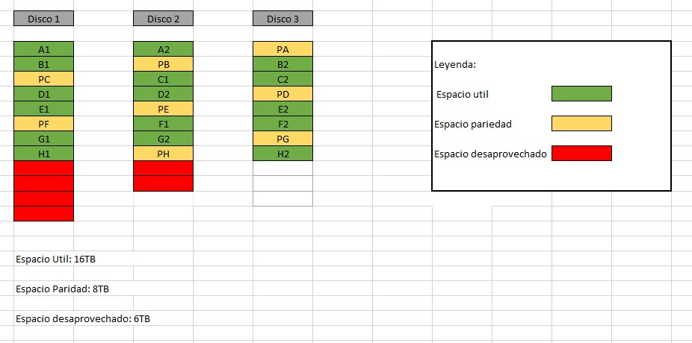

Conclusión:

Como podéis comprobar y como hemos dicho varias veces siempre es mejor utilizar discos duros con el mismo tamaño para evitar tener espacios de memoria sin utilizar y poder tener la máxima capacidad de almacenamiento dentro del sistema RAID.